Evangelio de Mateo
Capítulo 27

1 Cuando amaneció, se formó el Consejo con todos los sacerdotes principales y ancianos del pueblo y deliberaron sobre la manera de hacer matar a Jesús.

2 Después de haberlo atado, lo llevaron ante Pilatos, el gobernador, y se lo entregaron.

3 Judas, el que lo entregó, viendo que Jesús había sido condenado, sintiendo remordimiento, devolvió las treinta monedas de plata a los principales sacerdotes y a los ancianos,

4 diciendo: «He pecado, entregando sangre inocente». Ellos respondieron: «¿Qué nos importa? Allá tú».

5 Entonces él, arrojando las monedas en el Templo, salió y se ahorcó.

6 Los principales sacerdotes, juntando el dinero, dijeron: «No está permitido ponerlo en el tesoro, porque es precio de sangre».

7 Después de deliberar, compraron con él un campo, llamado «del alfarero», para sepultar a los extranjeros.
- - - - - - - - - - - - - -

La formalidad del Sanedrín resultó otra acción de hipocresía, puesto que la acusación era gratuita y se partía de una traición por uno de los discípulos de Jesús.
La decisión ya estaba tomada: "¿Que hacemos porque este hombre hace muchos Milagros" (Jn 11. 47-52) El mismo Caifás que le interroga ha reconocido antes que era necesario que el hombre muriera por la nación.

Desconcierta el tardío arrepentimiento de Judas, que intenta detener el proceso devolviendo las 30 monedas de plata. "Allá te las hayas" . Y misterioso es su suicidio como resultado de la desesperación en la que cayó al ver que su Maestro va a ser ejecutado, pues sabe que Pilatos no va a ser capaz de resistir la presión del Sanedrín y del populacho.

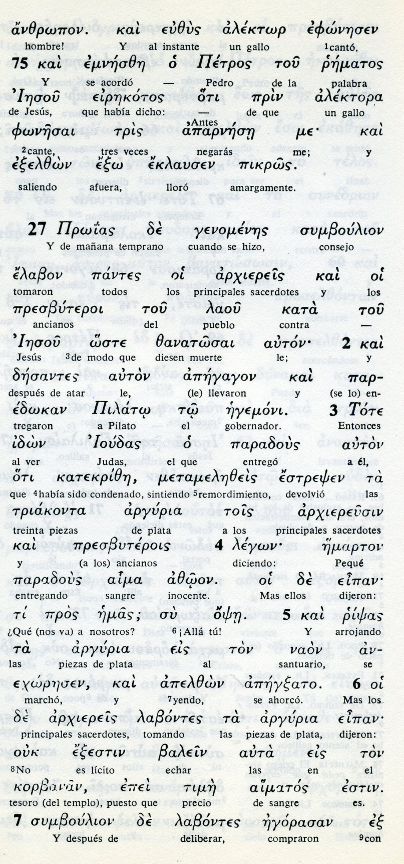
Conceptos básicos

simboulion: Consejo
presbiteroi: ancianos
disantes: atado, amarrado
egemoni: gobernador
katekrize: condenado
triakonta arguria: treinta de plata
vaon: santuario, lugar sagrado
apenixato: se ahorcó
tine aimatos: precio de sangre

8 Por esta razón se lo llama hasta el día de hoy «Campo de sangre».

9 Así se cumplió lo anunciado por el profeta Jeremías: Y ellos recogieron las treinta monedas de plata, cantidad en que fue tasado aquel a quien pusieron precio los hijos de Israel.

10 Con el dinero se compró el «Campo del alfarero», como el Señor me lo había ordenado.

11 Jesús compareció ante el gobernador, y este le preguntó: «¿Tú eres el rey de los judíos?». El respondió: «Tú lo dices».

12 Al ser acusado por los principales sacerdotes y los ancianos, no respondió nada.

13 Pilatos le dijo: «¿No oyes todo lo que declaran contra ti?».

14 Jesús no respondió ni una palabra, y esto dejó sumamente admirado al gobernador.

15 Con todo en cada fiesta, el gobernador acostumbraba a poner en libertad a un preso, a elección del pueblo.

16 Había entonces un preso famoso, llamado Barrabás.

- - - - - - - - - - - - - -
Pilatos le recibe a Jesús como acusado de llamarse rey de los judíos. Los acusadores sólo le presentan como reo de muerte. Esperan que la condena del gobernador sea inmediata. Pero Pilatos odia a los judíos y tiene mala relación con ellos.

Su primer intento es soltarle. Los primeros cristianos siempre miraron a Pilatos como un pobre gobernador temeroso de que llegue a Roma alguna queja a su respecto.

Jesús se presentó sin querer defenderse, pues sabe que está tratando con acusadores ciegos y fanáticos y con un juez frágil y acaso asustado.

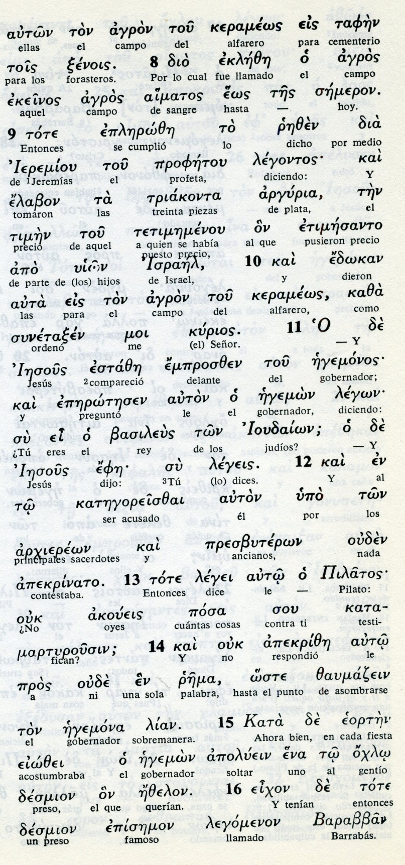

Conceptos básicos

argos aymatos: campo de sangre
tsenois: extrajeros
etimesanto: poner precio
egemonos: gobernador
basileus: rey
eorten: fiesta, celebración
desmion: preso, acusado

17 Pilatos preguntó al pueblo que estaba reunido: «¿A quién queréis que ponga en libertad, a Barrabás o a Jesús, llamado el Cristo?».

18 Porque él sabía bien que lo habían entregado por envidia.

19 Mientras estaba sentado en el tribunal, su mujer le mandó a decir: «No te mezcles en el asunto de ese justo, porque hoy, por su causa, tuve un sueño que me hizo sufrir mucho».

20 Mientras tanto, los sumos sacerdotes y los ancianos convencieron a la multitud que pidiera la libertad de Barrabás y la muerte de Jesús.

21 Tomando de nuevo la palabra, el gobernador les preguntó: «¿A cuál de los dos queréis que os suelte?». Ellos respondieron: «A Barrabás».

22 Pilatos continuó: «¿Y qué haré con Jesús, llamado el Cristo?». Todos respondieron: «¡Que sea crucificado!».

23 El insistió: «¿Qué mal ha hecho?». Pero ellos gritaban cada vez más fuerte: «¡Que sea crucificado!».

24 Al ver que no se llegaba a nada, sino que aumentaba el tumulto, Pilatos hizo traer agua y se lavó las manos delante de la multitud, diciendo: «Yo soy inocente de esta sangre. Vosotros veréis».
- - - - - - - - - - - --
La discrepancia entre Pilatos y los acusadores, se traslada al populacho que se acumula ante el tribunal. Pilatos vacila y pregunta por su elección entre el asesino Barrabás y el acusado galileo Jesús.
Pilatos se desconcierta ante la reacción del populacho, que elige a Barrabás sólo por llevar la contraria al odiado romano.
Y encima le llega un mensaje de su esposa judía, de que ese preso ese misterioso preso la ha hechos sufrir en sueños toda la noche.
La situación se complica ante la creciente ola popular de protesta.
Se termina con la derrota del frágil gobernados: se lava las manos, mientras se oye un grito terrible: "Recaiga su sangre sobre nosotros y sobre nuestro hijos".

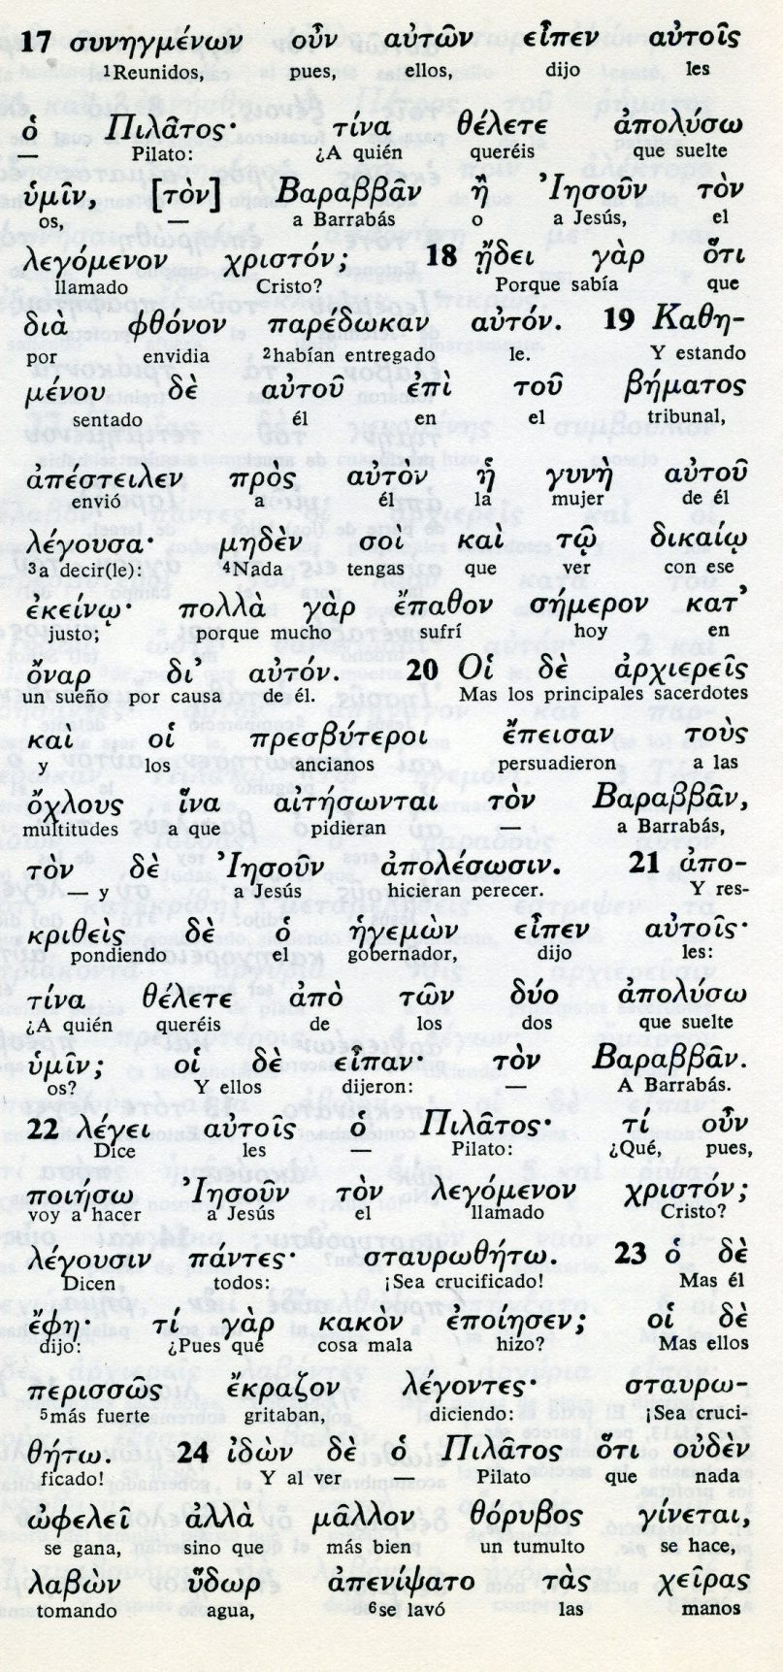

Conceptos básicos

apliso : suelto, libre
flonon: enidia, rivalidad
bematos: tribunal, cátedra
ojlous: multitud
apoluso: suelto
Xristo: Cristo
kakon: malda, mal
staurozeto: crucificado

25 Y todo el pueblo respondió: «Que su sangre caiga sobre nosotros y sobre nuestros hijos».

26 Entonces, Pilatos puso en libertad a Barrabás; y a Jesús, después de haberlo hecho azotar, lo entregó para que fuera crucificado.

27 Los soldados del gobernador llevaron a Jesús adentro del pretorio y reunieron a toda la guardia alrededor de él.

28 Entonces lo desvistieron y le pusieron un manto rojo.

29 Luego tejieron una corona de espinas y la colocaron sobre su cabeza, pusieron una caña en su mano derecha y, doblando la rodilla delante de él, se burlaban, diciendo: «Jaire (gracia), rey de los judíos».

30 Y escupiéndole, le quitaron la caña y con ella le golpeaban la cabeza.

31 Después de haberse burlado de él, le quitaron el manto, le pusieron de nuevo sus vestiduras y lo llevaron a crucificar.

32 Al salir, se encontraron con un hombre de Cirene, llamado Simón, y le obligaron a llevar el madero.
- - - - - - - - - - -
El relato de Mateo es austero. El encuentro con Pilatos fue más largo, con un segundo interrogatorio.

Intentó evitar la condena al saber que era galileo, enviando al reo a Herodes que se hallaba en Jerusalén y consideró que el galileo le correspondía. Herodes se lo devolvió con el tácito mensaje de que no quería comprometerse con la muerte del tal profeta. Acaso pensó que ya tenía bastan con haber asesinado al bautista.

El dejarle con los soldados para que se burlaran del reo era una concesión a la tropa, siempre violenta en sus cuarteles a la espera de un tumulto para salir de la ociosidad. Acaso lo hizo para dar tiempo a que se marchara el populacho que afuera seguía gritando.

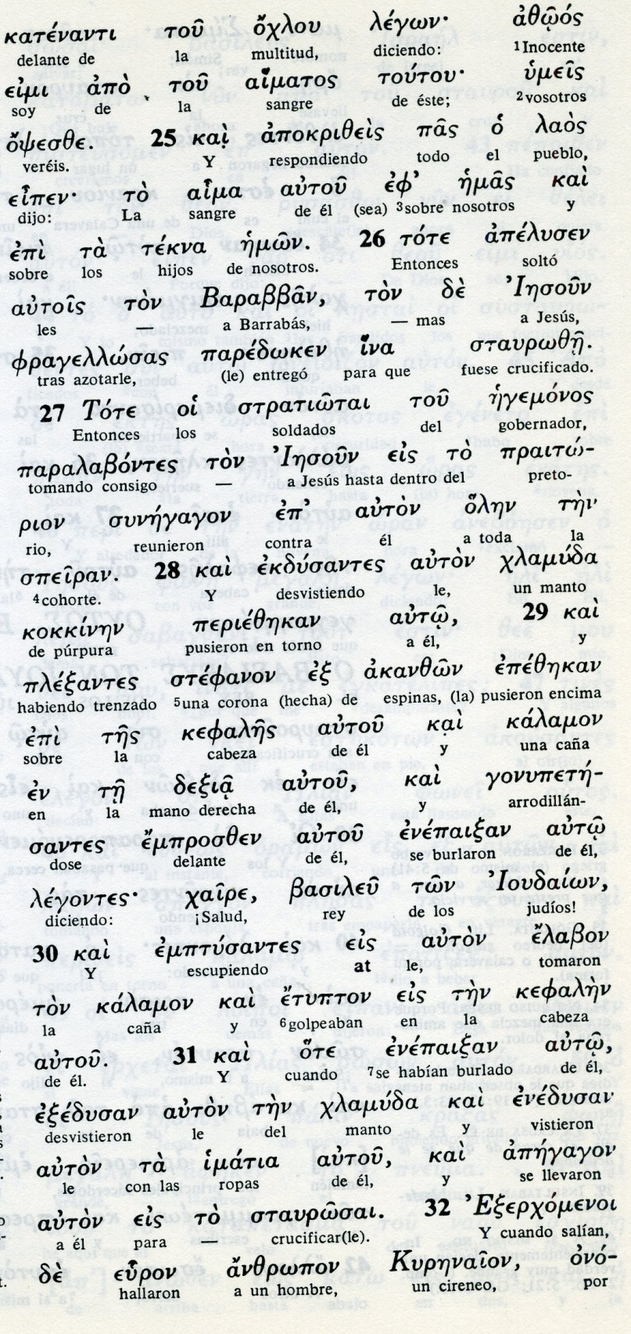
Conceptos básicos

azoos: inocente
aimatos: sangre
praitorion: pretorio
stratiotai: soldados, soldadesca
speiran: cohorte
stefanon: corona
akanzon: espinas
enepaisan: burlaron
kalamon: caña

33 Cuando llegaron al lugar llamado Gólgota, que significa «lugar de la Calavera»,

34 le dieron de beber vino con hiel. El lo probó, pero no quiso tomarlo.

35 Después de crucificarlo, los soldados sortearon sus vestiduras y se las repartieron;

36 y sentándose allí, se quedaron para custodiarlo.

37 Colocaron sobre su cabeza una inscripción con el motivo de su condena:
«ESTE ES JESÚS,
EL REY DE LOS JUDÍOS».

38 Y también fueron crucificados con él dos ladrones, uno a su derecha y el otro a su izquierda.

39 Los que pasaban, lo insultaban, moviendo la cabeza,

40 y decían: «El que destruye el Templo y en tres días lo reconstruye, ¡sálvate a ti mismo, si eres Hijo de Dios, y baja de la cruz!».

41 De la misma manera, los sumos sacerdotes, junto con los escribas y los ancianos, se burlaban, diciendo:
- - - - - - - - - - -

La crucifixión de Jesús se hizo con clavos en las manos y en los pies, pero seguramente con ligamentos (cuerdas) del cuerpo al madero, para no caer por el peso natural al suelo.
La burla de los enemigos que todavía pronunciaban sentencias ofensivas ante sus ojos del moribundo, era una muestra de la agresividad y sectarismo con la que le habían condenado y conseguido su muerte en cruz, que para los judíos era una maldición, una excomunión: "Maldito el que cuelga de una cruz" (Deut 21.23 y Gal 3.13)
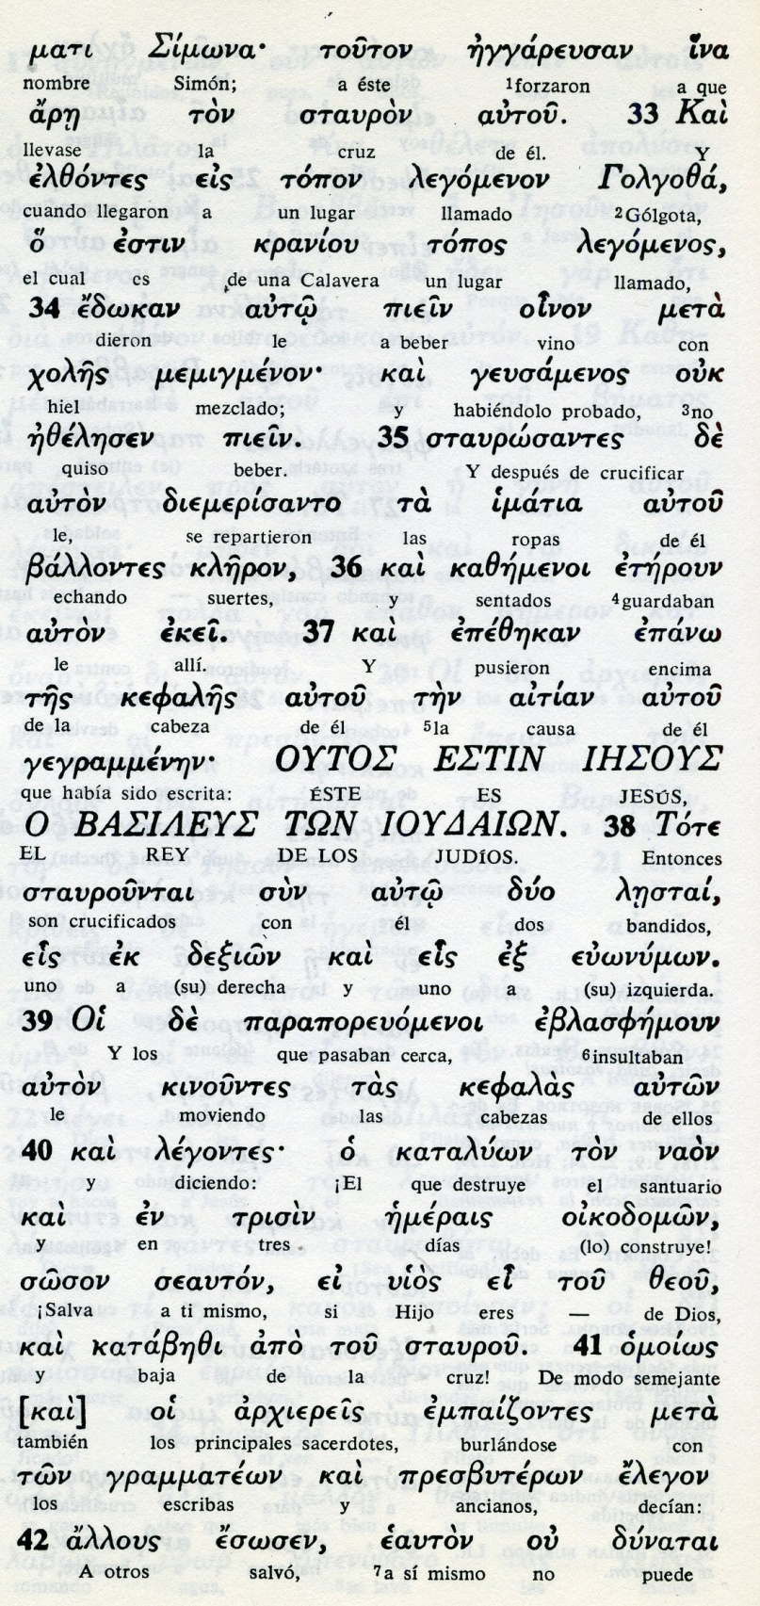

Conceptos básicos

straton: madero, cruz
kefalé. cabeza
kraneon: calvario, calavera
oinon meta joles: vino con hiel
imatía: ropa, vestidos
lestai: soldados, bandidos
soson seauton: salvate a ti mismo

42 «¡Ha salvado a otros y no puede salvarse a sí mismo! Es rey de Israel: que baje ahora de la cruz y creeremos en él.

43 Ha confiado en Dios; que él lo libre ahora si lo ama, ya que él dijo: «Yo soy Hijo de Dios».

44 También lo insultaban los ladrones crucificados con él.

45 Desde el mediodía hasta la hora sexta de la tarde, las tinieblas cubrieron toda la tierra.

46 Hacia la hora novena de la tarde, Jesús exclamó en alta voz: «Elí, Elí, lemá sabactani», que significa: «Dios mío, Dios mío, ¿por qué me has abandonado?».

47 Algunos de los que se encontraban allí, al oírlo, dijeron: «Está llamando a Elías».

48 En seguida, uno de ellos corrió a tomar una esponja, la empapó en vinagre y, poniéndola en la punta de una caña, le dio de beber.

49 Pero los otros le decían: «Espera, veamos si Elías viene a salvarlo».

50 Entonces Jesús, clamando otra vez con voz potente, entregó su espíritu.

51 Inmediatamente, el velo del Templo se rasgó en dos, de arriba abajo, la tierra tembló, las rocas se partieron
- - - - - - - - -

El relato de Mateo acerca del tiempo que estuvo crucificado es muy breve: ni alude a los ladrones, a las palabras de Jesús, a la presencia de su madres y de mujeres amigas.

Pero insiste en la fanática obsesión de los escribas, sacerdotes y fariseos, rasgo que repite en diversos lugares de su Evangelio.

Y resalta la acción de los soldados custodios: reparto de ropas del reo, comentario sobre Elías, incluso los fenómenos de la oscuridad del cielo y de los signos al momento de morir.
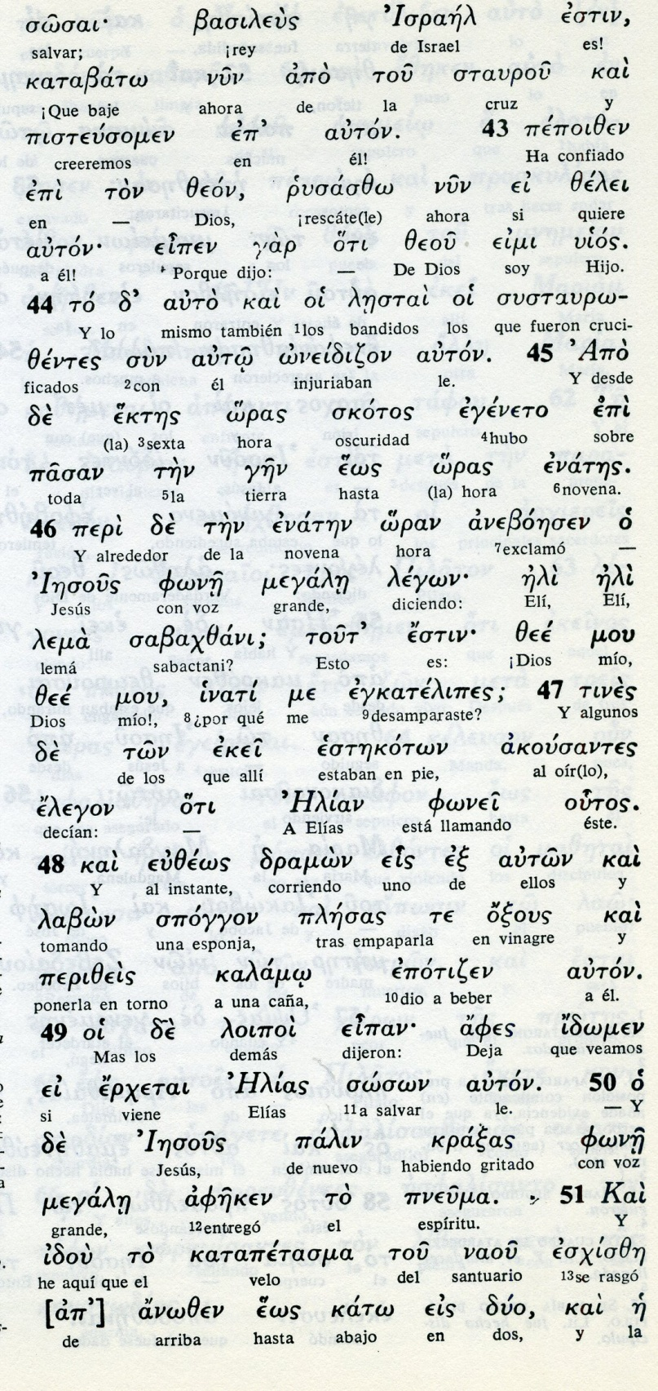

Conceptos básicos

skotos: tinieblas
fone megale: voz grande
eykatelipes: dejaste, abandonaste
kalamo: caña
spoggon: esponja
pneuma: espíritu, alma

52 y las tumbas se abrieron. Muchos cuerpos de santos que habían muerto resucitaron.

53 y, saliendo de las tumbas después que Jesús resucitó, entraron en la Ciudad santa y se aparecieron a mucha gente.

54 El centurión y los hombres que custodiaban a Jesús, al ver el terremoto y todo lo que pasaba, se llenaron de miedo y dijeron: «¡Verdaderamente, este era el Hijo de Dios!».

55 Había allí muchas mujeres que miraban de lejos: eran las mismas que habían seguido a Jesús desde Galilea para servirlo.

56 Entre ellas estaban María Magdalena, María –la madre de Santiago (el menor) y de José– y la madre de los hijos de Zebedeo.

57 Al atardecer, llegó un hombre rico de Arimatea, llamado José, que también se había hecho discípulo de Jesús,

58 y fue a ver a Pilatos para pedirle el cuerpo de Jesús. Pilatos ordenó que se lo entregaran.

- - - - - - - - - - - -

El cuerpo de Jesús tuvo que ser entregado por Pilatos antes de que llegará la noche, lo que en Jerusalén en el mes de Abril (7 de Abril parece el equivalente del aquel viernes Santo)

Sólo hubo tiempo para dejarlo en el sepulcro cercano excavado en la ladera inmediata. Las dos mujeres que se quedaron mirando cómo se colocaba la piedra y cómo habría que completar el embalsamiento que habían iniciado los dos adeptos José de Arimatea y Nicodemo, es seguro que marcharon para comprar más ungüentos.

El jefe del comando de soldados de custodia marchó con la impresión temerosa (los romanos eran siempre supersticiosos) que habían ejecutado a un hijo de Dios.

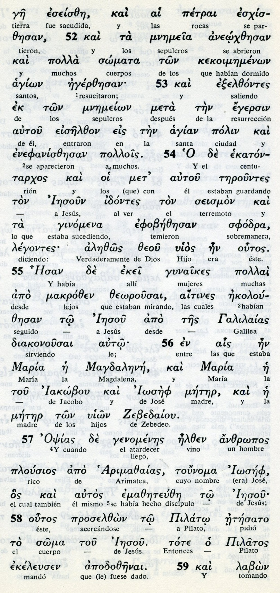

Conceptos básicos

seimon: terremoto
egerzesan: resucitaron
zeou uios en: era hijo de Dios
emazeteuze: hecho discípulo
anzropos plousios: hombre rico
ginaikes: mujeres
soma tou Iesou: el cuerpo de Jesús

59 Entonces José tomó el cuerpo, lo envolvió en una sábana limpia

60 y lo depositó en un sepulcro nuevo que él había excavado en la roca. Después hizo rodar una gran piedra a la entrada del sepulcro y se fue.

61 María Magdalena y la otra María estaban sentadas frente al sepulcro.

62 A la mañana siguiente, es decir, después del día de la Preparación, los sumos sacerdotes y los fariseos se reunieron y se presentaron ante Pilatos,

63 diciéndole: «Señor, nosotros nos hemos acordado de que ese impostor, cuando aún vivía, dijo: «A los tres días resucitaré».

64 Ordena que el sepulcro sea custodiado hasta el tercer día, no sea que sus discípulos roben el cuerpo y luego digan al pueblo: ¡Ha resucitado!». Este último engaño sería peor que el primero».

65 Pilatos les respondió: Ahí tenéis la guardia, id y asegurad la vigilancia como sabéis hacerlo.

66 Ellos fueron y aseguraron la vigilancia del sepulcro, sellando la piedra con la guardia.
- - - - - - - - - - -
La vigilancia sobre el sepulcro fue una garantía del misterio de la resurrección, lo contrario que los adversarios pretendían.

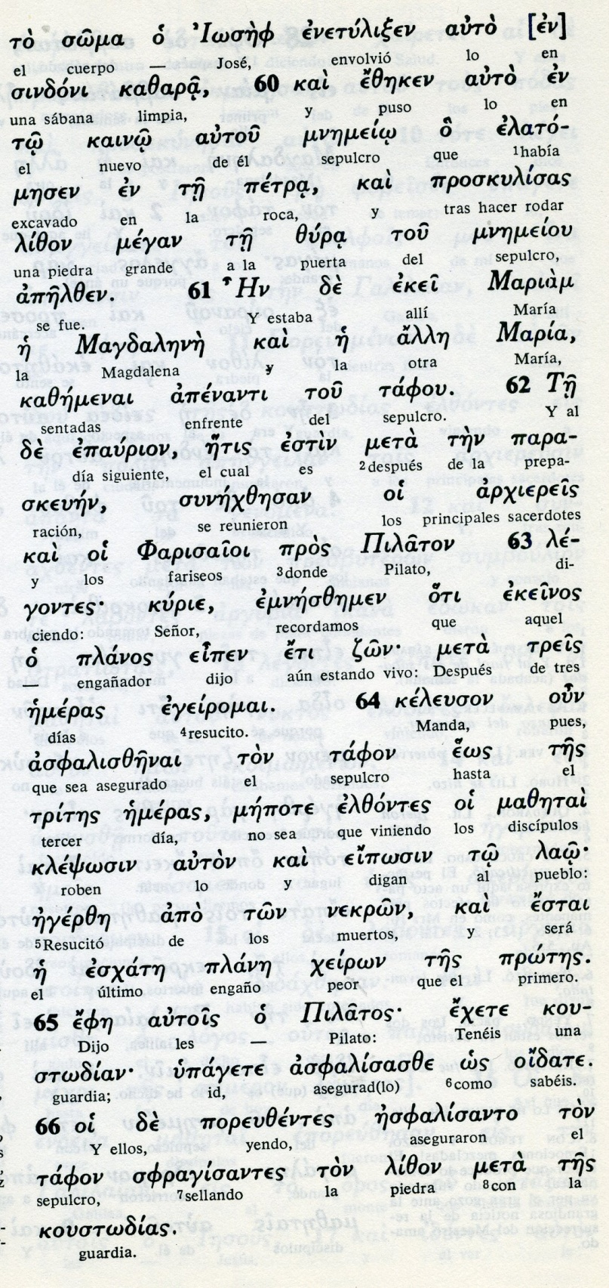

Exégesis
Juicio y muerte del Señor

Algo parecido se siente en el relato del juicio ante Pilatos y la muerte en la Cruz del Señor.
Mateo no estuvo presente. Más bien siguió escondido recibiendo cada momento noticias de lo que estaba pasando.
Pero más de lo que relata supo y acaso no quiso consignarlo para no despertar angustias del pasado.

1. La muerte de Judas

Mateo había sido recaudador. Judas había manejado la bolsa del grupo apostólico. Algo de relación con las monedas les acercaba. Por eso es el evangelista que más se sorprendió al saber la traición, y cómo quiso la devolución del dinero para parar el proceso y la muerte impactante que de inmediato se produjo.
Y sobre todo le impresionó la profecía que sólo él pone en su escrito: "Tomaron la 30 monedas de plata en que fue tasado y las dieron por el campo del alfarero, según lo que me ordenó el Señor" (Zac 11,12 y Jer 32 6-10)

2. Jesús ante Pilatos

Mateo resalta la conversación de Pilatos con Jesús y su deseo de liberarle, pues les ofreció entra Barrabás y Jesús.
Es el que recuerda que la esposa de Pilatos era judía y le mandó un aviso: "No te metas en las cosas de ese justo, que he sufrido mucho esta noche con él"
Pilatos se vio acorralado, se lavó las manos ante la gente y se lo entregó para ser crucificado.
Se quedó con la últimas palabras de los sacerdotes: Recaiga su sangre sobre nosotros y sobre nuestros hijos.

3 La coronación de espinas

Mientras prepararon la crucifixión, coronaron de espinas a Jesús y se burlaron de él con malos tratos y golpes.
No duró mucho el tiempo, pero el sufrimiento se hizo cada vez más amargo.

4 El camino hacia el Calvariop

Obligaron los soldados al cireneo que encontraron a llevar la cruz, al ver que el reo no resistiría el trayecto. Y la cruz de un ajusticiado no debía ser tocada por ningún soldado, y menos por un judío que quedaría impuro para celebrar la pascua.
En la cruz le pusieron el rótulo de que era el Rey de los judíos
Mateo resalta las burlas de los sacerdotes presentes, crueles y despectivas.
Pilatos no relata las palabras de perdón o lo que dijo al buen ladrón, que pronunció el crucificado. Pero sí recordaba que los adeptos del crucificado se mantuvieron cerca de la cruz: María madre de Santiago el menor, María Magdalena y María la madre de Santiago y Juan.

4. La muerte en la Cruz

Lo que si recuerda es que recitó el salmo 21 o lo comenzó: Eloi. Eloi, lama sabactani, Dios mío, Dios mío, por qué me has desamparado...

También recordó que hubo oscuridad y miedo en el momento de la muerte. Y que hubo temblor de la tierra, de modo que el centurión que cuidaba la ejecución reconoció que "verdaderamente este hombre era hijo de Dios".

5 Sepultura de Jesús

José de Arimatea pidió a Pilatos el cuerpo de Jesús y Pilatos mandó que se lo dieran.
José tomó el cuerpo y lo envolvió en una sábana limpia y lo depositó en el sepulcro que él tenía en un huerto cercano. Puso la piedra en la entrada, mientras la Magdalena y la otra María se quedaban mirando lo que hacía.

6. La guardia del sepulcro

También Mateo recordaba que de forma inmediata los sacerdotes pidieron que pusiera guardas ante el sepulcro, para que no robaran el cuerpo y dijeran que había resucitado.

